www.superusedmarket.com
文件状态：  [ ] 草稿  [√] 正式发布  [ ] 正在修改 | 文件标识： | superusedmarket
文件状态：  [ ] 草稿  [√] 正式发布  [ ] 正在修改 | 当前版本： | V1..0
文件状态：  [ ] 草稿  [√] 正式发布  [ ] 正在修改 | 作 者： | 王凯
文件状态：  [ ] 草稿  [√] 正式发布  [ ] 正在修改 | 完成日期： | 2017- 4- 5

超级二手市场（superusedmarket）

项目 | 组长 | 参与者
superusedmarket | 王凯 | 宋呈城 梁倩倩 闫帅 毋嘉楠

v1.0 文档介绍
superusedmarket是超级二手市场项目，superusedmarket的需求分析是认真调查了用户对现有二手交易平台的需求后，根据superusedmarket系统的业务分类、业务操作规程及数据结构等具体要求，调查了公司的业务范围、业务逻辑结构、业务操作规程、业务详本、业务数据规格，确定了系统性能要求、系统运行支持环境要求、数据项的名称、数据类型、数据规格。这一切都为下一步工作奠定了良好的基础。
本系统的需求说明书全面、概括地描述了superusedmarket系统所要完成的工作，使软件开发人员和用户对本系统中的业务流程及功能达成共识。通过本需求说明书，可以全面了解superusedmarket系统所要完成的任务和所能达到的功能。

v1.1 编写说明
此需求文档对公司正待开发的superusedmarket系统做了比较全面的需求分析，对被开发软件系统的主要功能、性能进行完整描述。现以书面的形式将项目开发生命周期中的项目任务范围、项目团队组织结构、团队成员的工作责任、团队内外沟通协作方式、开发进度、检查项目工作等内容描述出来。目的如下：
（1）作为项目相关人员之间的共识和约定，是软件系统开发技术协议的参考依据，为双方提供参考。
（2）为软件开发者进行详细设计和编程提供基础。
（3）保证项目开发人员按时保质地完成预定目标，更好地了解项目实际情况，按照合理的顺序开展工作。
（4）作为项目生命周期内的所有项目活动的行动基础，使相关工作人员能了解到用户需求，并在开发、测试、验收、推广及维护过程中依据。

v1.2 项目背景
超级二手市场（superusedmarket），目的是为了综合利用学习过知识，将知识融会贯通，同时练习如何多人合作完成一个项目。

v1.3 读者对象
系统应用人员（应用用户）；
美工设计人员（开发人员）；
程序开发者（开发人员）；

v1.4 参考资料
《细说PHP》第2版；
《软件需求分析》；
超级二手市场（superusedmarket）设计方案；
超级二手市场（superusedmarket）项目审批表；

v1.5 术语与缩写解释
缩写、术语 | 解 释
superusedmarket | 超级二手市场
LAMP兄弟连 | 北京易第优教育咨询有限公司
教程 | 《细说PHP》
BroPHP | 开源免费的超轻量级PHP框架
superusedmarket | 该superusedmarket项目的名称

v2.0 任务概述
项目的需求说明是非常重要的，不仅可以让程序员了解产品的需求，知道开发的目标结果，也可以让系统应用人员了解业务流程设计是否完善。所以在项目需求说明书中，必须有详细的系统功能说明及用户的操作介绍。

v2.1 产品的描述
superusedmarket系统作为LAMP兄弟连定制的超级二手市场，通过本系统的应用可达到对网页的内容分类排版、商品的发布、用户之间的商品管理与卖卖。通过对superusedmarket的调查分析，superusedmarket项目主要分为门户网站和后台管理系统两个部分应用。
1．市场前台
用户分为普通用户和塘主，普通用户可以在网站上浏览商品、发布商品、搜索商品等。塘主可以发布拍卖、开办鱼塘、管理鱼塘、审核用户在本鱼塘的商品买卖等。
2．后台管理系统
后台管理系统的用户分为超级管理员、管理员与普通用户三种角色：管理员可进行系统设计、管理分类、友情链接、网站配置、管理管理员等；超级管理员有所有权限，包括管理用户和用户组。

v2.2 系统目标
根据需求分析和描述及与用户的沟通，现制定网站实现目标如下：
- 系统采用人机对话方式，界面美观友好，界面简洁，框架清晰，美观大方。
- 灵活快速地发布商品信息；
- 内容查询灵活、方便，数据存储安全可靠；
- 实现强大的搜索功能，支持模糊查询。

v2.3 系统功能结构
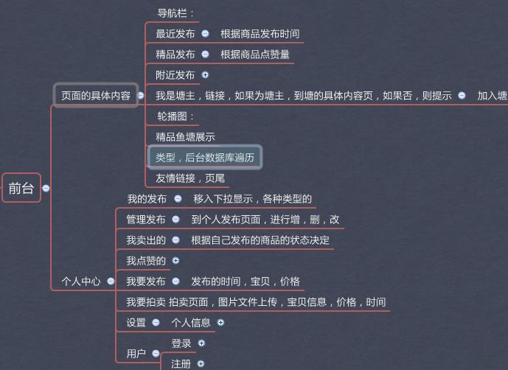
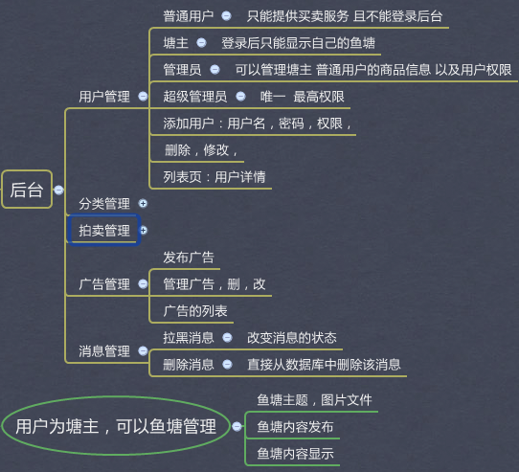

v2.4 系统流程图
超级二手市场模块为浏览者、塘主、网站管理者等提供一个交流平台，根据角色的不同，分别拥有不同的操作权限，superusedmarket的操作流程如图28-2所示。


商品浏览
匿名访问

商品选择
交易商品
商品评论
个人中心
订单列表
账号管理
个人信息
收货信息
收藏鱼塘
客户
登录
成功
注册
用户
登录
注册
是
否
是
否

图28-2 前台用户操作流程图
在超级二手市场中，顾客首先登录市场的首页，在这个首页中，查看活动信息查看促销产品和新商品、搜索商品、查看购物流程和浏览商品是并列的活动。在顾客交易拍卖时，需要进行判断，只有已登录的顾客才可以购买或拍卖商品，没有登录的顾客，必须先登录系统。

管理员登录超级二手市场时，需要执行以下步骤。
（1）身份验证，管理员必须输入管理员用户名和密码才可以进入市场的后台管理页面。
（2）根据不同的角色有不同的操作权限，超级管理员具有所有权限。

v3.1 后台登录管理
1．功能构成
功能框图：

说明 | 实现用户登录操作，并进入系统的管理。  1．登录信息录入  进入后台的统一操作，通过操作登录界面录入正确的用户名称、密码及验证码信息后，再经过系统处理后才能进入管理平台进行操作
2．功能描述
功能需求表f0101 登录信息录入
功能描述 | 实现用户登录操作
操作权限 | 具有用户管理、商品管理、订单管理三者之一的权限即可
输入 | 用户名称、用户密码、验证码

v3.2 后台操作界面管理
1．功能构成
功能框图：
后台管理

用户操作 | 商品分类 | 商品管理 | 轮播图 | 消息管理 | 友情链接 | 网站配置

说明 | 系统的重要操作都需要登录到后台才能操作，所以后台的操作界面为管理员提供一个管理平台，共分为7个部分。  1．用户操作  在左侧任务栏管理注册用户,,增删改查.

续表
2．商品分类
①增加分类
管理员登录后台后，可以产看所有分类。
② 修改分类
对分类进行修改。
③ 删除
对过期或者无效的分类进行删除
3.轮播图
功能描述 | 轮播图
操作权限 | 具有管理员的权限即可
说明 | 针对市场需要,实时更换前台轮播图

4.商品管理
功能框图：

商品管理
商品列表内容
类名
所属鱼塘
商品名称
商品介绍
商品价格
商品买家
说明 | - 商品列表内容  在商品列表内容页面中，包括和前台添加相同的商品内容。也有的商品的基本所需信息。  管理员管理商品，首先要查看商品，对商品进行增删改查。  ① 增加商品  管理员登录后台后，可以产看所有商品和添加商品。  ② 修改分类  对商品进行修改  ③ 删除详情  对过期或者无效的商品进行删除

5.消息管理
消息管理

消息内容 | 商品名 | 评论时间 | 审核是否显示

说明: 消息管理主要是对评论消息进行审核,发现不符合规定的言语,及时清除!

6.网站配置 及友情链接
网站配置
友情链接

链接地址
链接内容
链接名称
配置名称 | 关键字 | 网站版权 | logo

说明:

3.3 前台功能
1.登录注册
功能框图：

登录注册管理
前台用户注册
前台用户登录
说明 | 用户没有登录，只能查看系统中的商品。如果用户想对商品进行购买，或是收藏自己喜欢的商品需要登录后才能操作。但要登录网站前必须先注册成为网站的会员。  - 前台用户注册  用户可以在任意页面单击"注册"，进行会员注册。在注册的时候，必须提供：e-mail、登录帐号、登录密码等信息。如果信息正确便可以成功注册为网站会员，并可以自动登录。  - 前台用户登录  会员可以在任意一个页面登录网站，在登录网站时，需提供用户名、密码。登录之后，需在每一个网页上显示当前登录用户的相关信息：姓名，站内信等。通过用户名上的链接可以直接进入自己的空间进行操作。
2.功能需求表前台用户注册

流程图 | 数据流程：    用户  网站  首页  检查插入登录  用户注册信息  登录后信息  用户记录
注释 | 处理用户信息前一定要先进行验证,除了不能有空数据和需要正解的数据格式以外，用户名还必须唯一。登录成功后，原登录表单需要变成用户信息。

3.个人信息管理
功能框图：

个人信息管理
编辑资料
我的发布
我买到的
我的卖出
点赞
说明 | - 编辑资料：个人资料编辑,昵称,邮箱,收货地址,头像等  - 我的发布： 个人发布商品记录  - 我的卖出：个人卖出商品记录  - 我买到的：用户自己购买的  - 点赞:
4 用户评论管理
功能框图：
用户评论消息
前台消息显示

说明 | 用户评价管理  在前台的商品详情页的下方显示用户留下来的用户评论。  只可以是添加，但不能删除。（任何权限都不可以）

5. 鱼塘管理

功能框图：
鱼塘管理
发送邀请码
创建鱼塘
编辑鱼塘
管理鱼塘
说明 | 1.注册会员通过活动或随机码获得建立鱼塘权限,成为塘主后,可以管理个人鱼塘,注册会员没有鱼塘.

3.4系统运行环境

1硬件及网络环境
包括数据通信协议

2软件环境
开发内容管理系统（superusedmarket）项目使用的软件开发环境如下：

1. 服务器端
  - 操作系统： Linux(推荐)/Windows NT
  - Web服务器：Apache2.4.18
  - 数据库：MySQL 5.7.11
  - 开发语言：PHP 7.0.4

2. 客户端
- 浏览器：IE6.0以上版本/Mozilla Firefox
- 界面布局：DIV+CSS
- 页面特效：JavaScript
- 分辨率： 最佳效果1024×768及以上像素
3. 开发工具
  - sublime或 phpStorm

